Relatório de Usabilidade

ADAMASTOR LINS FRANCA NETTO

GLEISON TIAGO MARTINS DE ARAÚJO

MÁRCIO QUARESMA FARIAS ARAÚJO DA SILVA

ISRAEL FERREIRA CONSTANCIO

VACINE-SE!

**Heurística 1**

**Visibilidade do status do sistema ou Feedback**

O aplicativo possui legendas que mostram o status do sistema, como a informação que surge na parte inferior na tela “PARTICIPE DA PESQUISA” que fornece ao usuário uma informação sobre o que aconteceu após enviar os dados para a pesquisa.

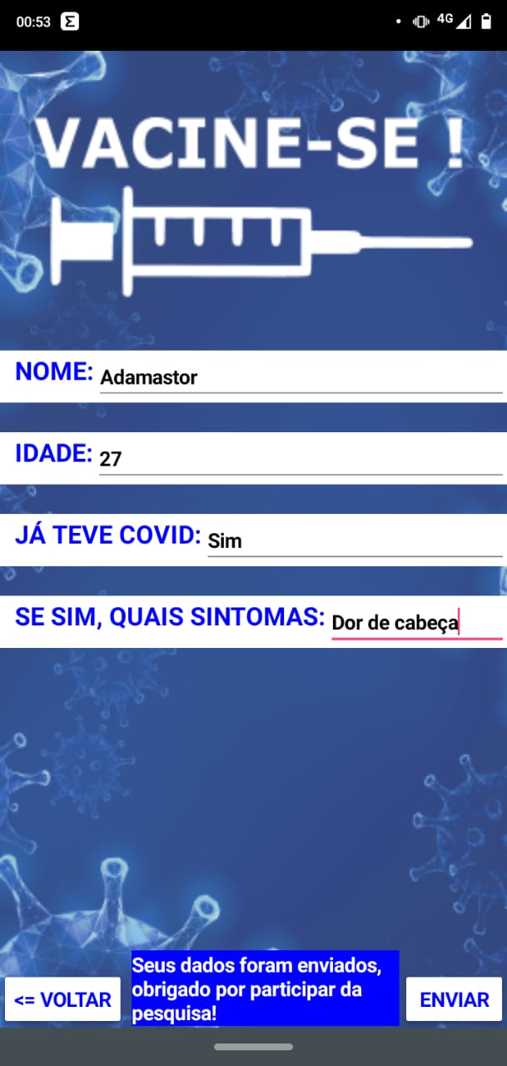

**Heurística 2**

**Compatibilidade do sistema com o mundo real ou Falar a linguagem do usuário**

O aplicativo conta com linguagem de fácil dedução e botões que auxiliam o usuário a navegar com mais facilidade.

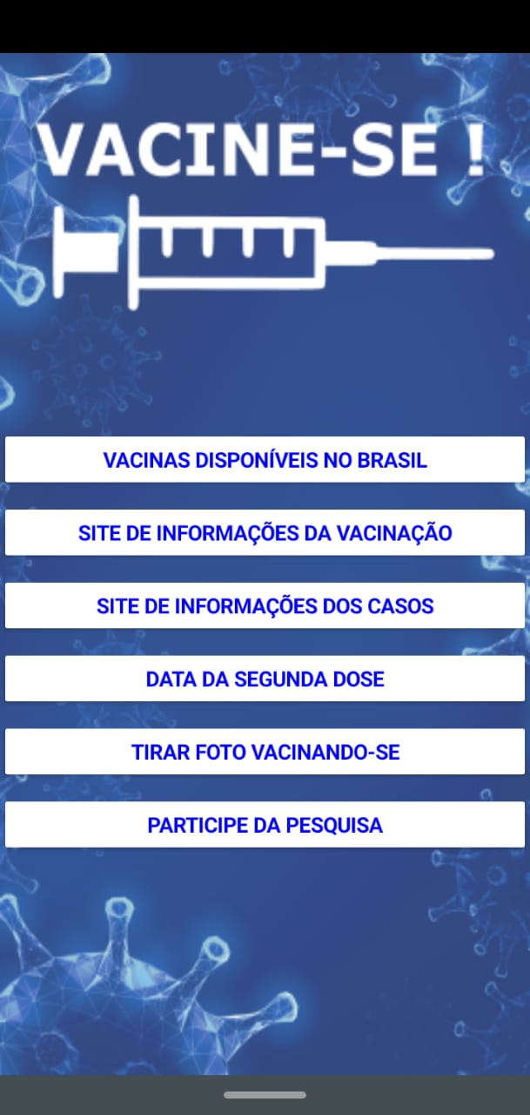

**Heurística 3**

**Controle do usuário e liberdade**

O aplicativo possui em todas as suas telas um botão “<= Voltar” para que o usuário tenha uma maior liberdade de navegação e possa sair de estados indesejados.

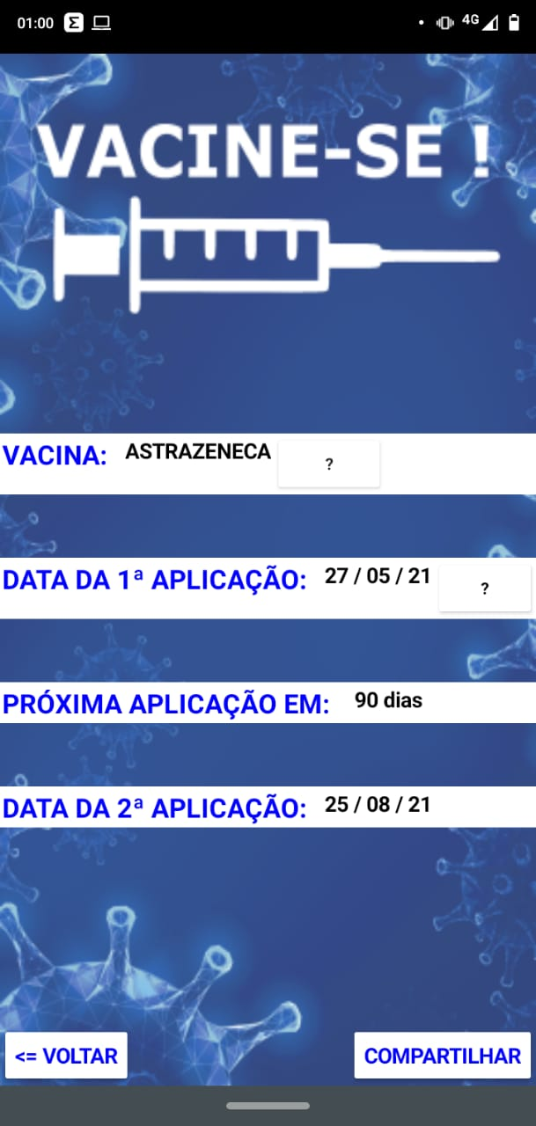

**Heurística 4**

**Consistência e padrões**

O aplicativo é bastante intuitivo tendo poucas informações em sua tela e botões em localizações consistentes e padronizadas para que o usuário não precise pensar nas ações a serem tomadas.



**Heurística 5**

**Prevenção de erros**

Cada tela, botão e funcionalidade do aplicativo foram testados a cada nova implementação para garantir que o usuário não se depare com erros. Em algumas caixas de textos possuem a funcionalidade de inserir apenas números para que não ocorra erro no armazenamento do banco de dados.

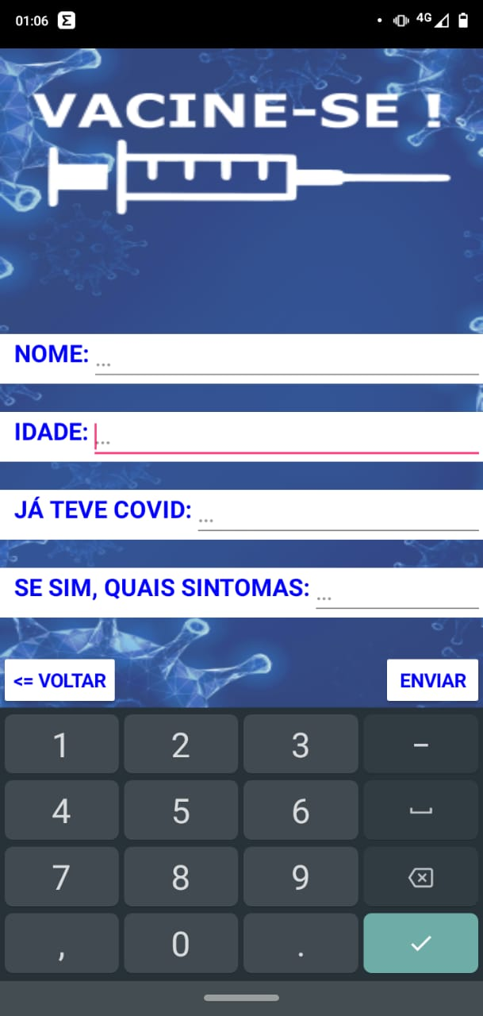

**Heurística 6**

**Reconhecimento em vez de memorização**

O aplicativo é bastante intuitivo contendo poucas informações e botões para que a tela não tenha conteúdos excessivos, com isso as informações ficam mais objetivas, facilitando assim a navegação do usuário.

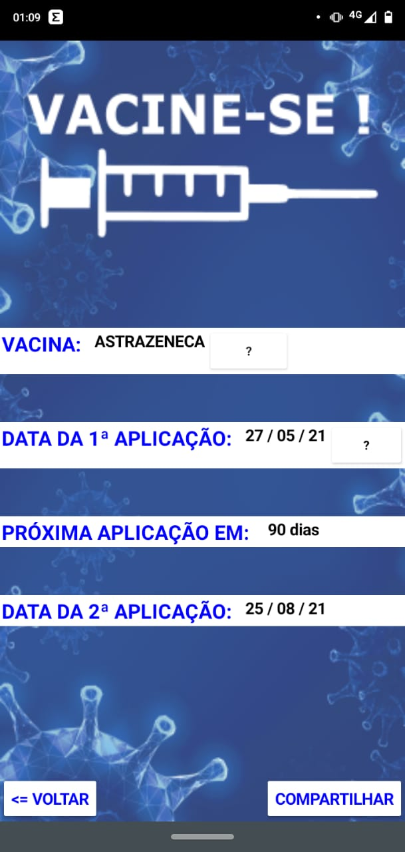

**Heurística 7**

**Flexibilidade e eficiência de uso**

Para fornecer uma navegação mais rápida a usuários experientes o aplicativo contém recursos que fazem com que ele navegue de forma mais rápida, uma dessas funcionalidades é o botão de “compartilhamento” de informações.

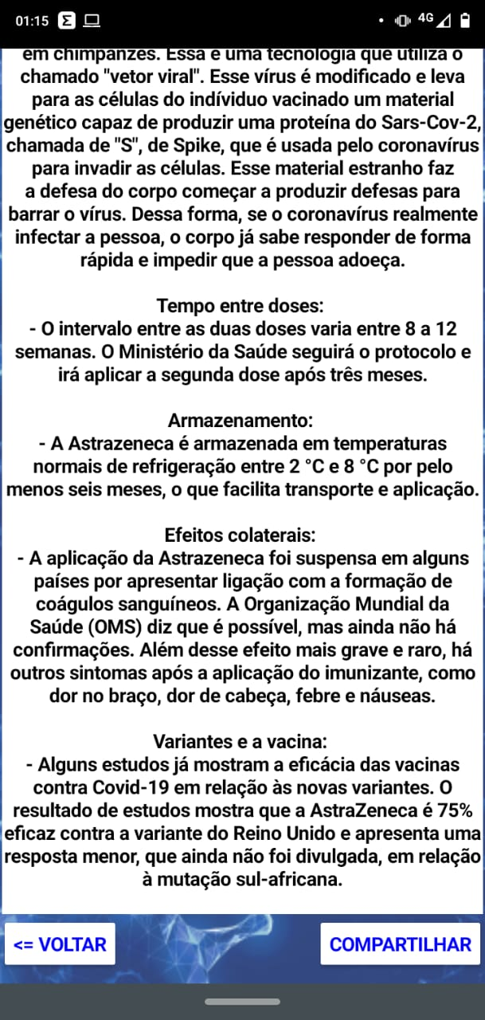

**Heurística 8**

**Estética e design simples**

Para que o aplicativo não fique com uma estética e design poluído foi utilizado em seus padrões de cores apenas o branco e o azul, como exemplo o Azul: A cor azul produz segurança, compreensão, propicia saúde emocional, simboliza lealdade, confiança e tranquilidade.



**Heurística 9**

**Ajudar os usuários a reconhecer, diagnosticar e recuperar-se de erros**

Caso o usuário deixe de preencher algum dos campos da pesquisa o aplicativo apresentará uma mensagem de erro informando que todos os campos devem ser preenchidos, isso irá ajudar ao usuário a concluir o preenchimento de modo correto.

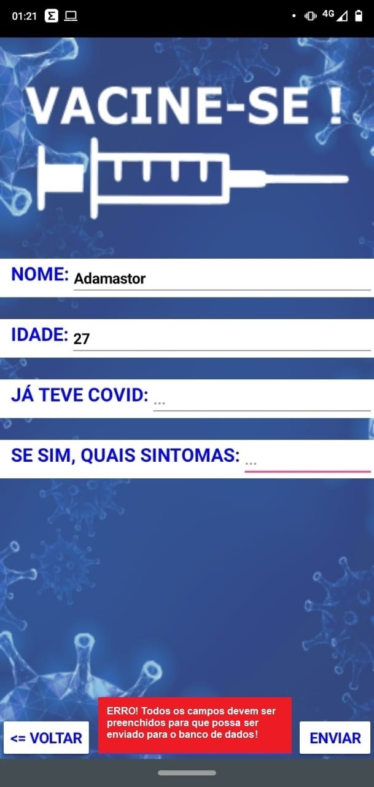

**Heurística 10**

**Ajuda e documentação**

Para ajudar o usuário na navegação da tela “VACINAS DISPONIVEIS NO BRASIL” a uma informação dizendo o procedimento que o usuário deve realizar “CLIQUE PARA OBTER INFORMAÇÕES”, com isso usuários mais leigos não ficariam em duvida quanto à utilização da funcionalidade.

